Zurich Gruppe Deutschland
Unternehmenskommunikation
Bernd O. Engelien
Poppelsdorfer Allee 25-33
53115 Bonn
Deutschland

Telefon +49 (0) 228 268 2725
Telefax +49 (0) 228 268 2809
bernd.engelien@zurich.com
www.zurich.de
www.zurich-blog.de
twitter @zurich_de

Die Zurich Gruppe in Deutschland gehört zur weltweit tätigen Zurich Insurance Group. Mit Beitragseinnahmen (2016) von über 6 Milliarden EUR, Kapitalanlagen von 47 Milliarden EUR und rund 4.900 Mitarbeitern zählt Zurich zu den führenden Versicherungen im Schaden- und Lebensversicherungsgeschäft in Deutschland. Sie bietet innovative und erstklassige Lösungen zu Versicherungen, Vorsorge und Risikomanagement aus einer Hand. Individuelle Kundenorientierung und hohe Beratungsqualität stehen dabei an erster Stelle.

Global Risks Report 2018 zeichnet ein Bild mit wachsenden Risiken

Bonn, 01.02.2018 - Der diesjährige Risikobericht des Weltwirtschaftsforums in Davos lieferte eine pessimistische Prognose. Das Resümee: Umweltprobleme, Cyber- Attacken, wirtschaftliche Ungleichheit und politische Krisen bedrohen die Welt. Die Erholung der Weltwirtschaft bietet jedoch neue Chancen für Fortschritt.
Der Bericht basiert auf einer weltweiten Befragung von rund 1000 Experten aus Wirtschaft, Politik und Wissenschaft.

Laut Bericht rechnen knapp 60 Prozent der Befragten damit, dass die globalen Risiken in diesem Jahr wachsen, nur sieben Prozent glauben, dass sich die Lage entspannen wird. Wie bereits in 2017 gab die Entwicklung der Umwelt den Experten am meisten Anlass zur Sorge: Von den 30 globalen Risiken, die die Experten in Bezug auf Wahrscheinlichkeit und Auswirkungen gewichten sollten, wurden alle fünf Umweltrisiken – extreme Wetterereignisse, Verlust der biologischen Vielfalt und Zusammenbruch des Ökosystems, große Naturkatastrophen, vom Menschen verursachte Umweltkatastrophen und das Scheitern von Klimaschutz und Anpassung an den Klimawandel – in beiden Bereichen hoch eingestuft. Wetterextreme stellen laut Umfrage das größte Einzelrisiko dar.

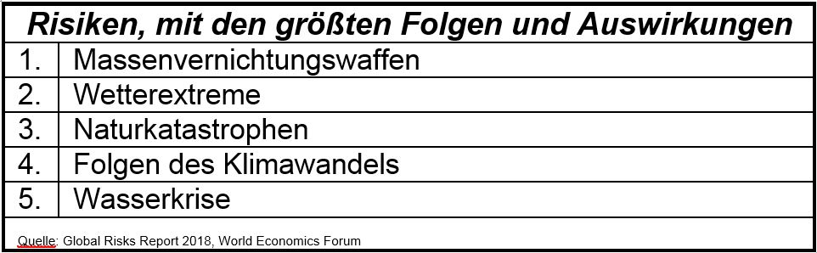

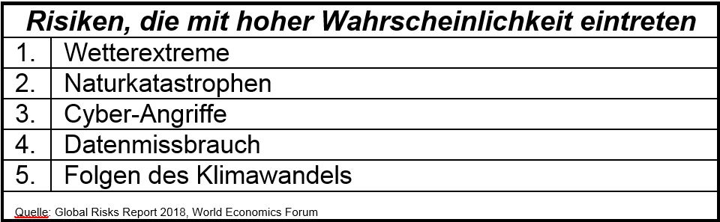

Geopolitische Landschaft verschlechtert sich
Statt konstruktiver Zusammenarbeit dominiert der Trend, sein eigenes Land als Machtzentrum zu sehen - eigene Interessen und Vorhaben stehen im Vordergrund. Das sorgt für Schwierigkeiten globale Zustände zu verbessern. 93 Prozent der Befragten gaben an, dass sich die politischen oder wirtschaftlichen Auseinandersetzungen zwischen den Großmächten verschärfen werden und fast 80 Prozent erwarten eine Zunahme der Risiken, die mit einem Krieg unter Beteiligung von Großmächten verbunden sind.
„Zwar sind Unternehmen und politische oder gesellschaftliche Institutionen mittlerweile gut in der Lage, sich gegen viele Einzelrisiken abzusichern, jedoch müssen sie sich neuen Bedrohungen stellen: Durch die globale Vernetzung von Wirtschaft, Politik und Gesellschaft gewinnen die Gefahren an Stärke und Geschwindigkeit.“, sagt Yves Betz, Vorstand Commercial Insurance der Zurich Gruppe Deutschland.

Cyber-Angriffe werden häufiger und komplexer
Geopolitische Reibungen tragen dazu bei, dass Cyber-Angriffe sowohl häufiger als auch komplexer werden. Gleichzeitig nimmt die sogenannte Cyber Exposure, also die digitale Angriffsfläche, zu, da Unternehmen immer stärker von Technologie abhängig sind. Gemessen an der Eintrittswahrscheinlichkeit gehören Cyber-Angriffe und massiver Datenmissbrauch zu den Top 5 der globalen Risiken.

Aussicht auf Problemlösungen
Wichtige Wirtschaftsindikatoren deuten darauf hin, dass sich die Weltwirtschaft nach der globalen Krise, die vor etwa zehn Jahren ausbrach, wieder auf dem richtigen Weg befindet. Es gilt daher umso mehr das Risiko eines globalen Systemzusammenbruchs ernst zu nehmen und sich den systemischen Herausforderungen zu stellen. „Die Aussicht auf ein starkes Wirtschaftswachstum bietet Staats- und Regierungschefs die Chance, gegen schwerwiegende Schwächen in vielen der komplexen Systeme, wie Gesellschaften, Volkswirtschaften, internationale Beziehungen und Umwelt, partnerschaftlich anzugehen. Auch das ist die Botschaft des veröffentlichten Global Risks Report 2018.“, so Betz weiter.

Mehr zum Global Risks Report
Der Global Risks Report 2018 wurde im vergangenen Jahr mit Unterstützung des Global Risks Advisory Board des Weltwirtschaftsforums erarbeitet. Die Zurich Insurance Group (Zurich) ist neben Marsh & McLennan Companies einer der strategischen Partner. Diese wirken gemeinsam mit den akademischen Beratern an der Oxford Martin School (University of Oxford), der National University of Singapore und dem Wharton Risk Management and Decision Processes Center (University of Pennsylvania) an der Erstellung des Berichtes mit.

Den gesamten Global Risks Report 2018 und eine Executive Summary sowie Bildmaterial finden Sie in unserem Zurich Newsroom unter: www.newsroom.zurich.de

